- „Kura znosi jajko” – zabawa ruchowa z elementem liczenia.
Dziecko porusza się przy piosence „Pisanki, pisanki…” (zamieszczonej w zakładce grupy na stronie przedszkola w środę 01.04.2020). Na przerwę w muzyce rodzic rzuca kostką do gry mówiąc: KURA ZNOSI JAJKA. ILE ICH ZNIOSŁA? Dziecko samodzielnie lub
z pomocą rodzica przelicza oczka i podaje ich liczbę, i mówi tyle razy sylabę „KO”. Role
w zabawie można odwrócić (dziecko rzuca kostką, a rodzic porusza się przy piosence
i wykonuje pozostałe polecenia).

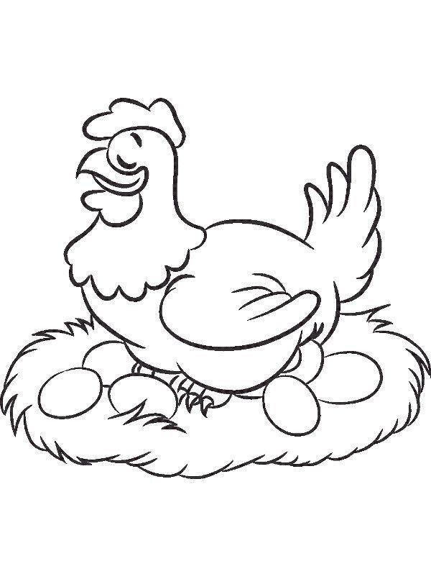
KOLOROWANKA DLA CHĘTNYCH.

